

**START-UP MACO SERVICIOS**

**PROYECTO DE INVERSIÓN**

**Estudio preparado para:**

Luz Elena Molina Gil

José Cesar Kaplan Navarro

Claudia Rojas Vázquez

**Formulado por:**

Abel Hiram Sotelo Álvarez

**Navojoa, Sonora, mayo 2020**

**Resumen ejecutivo:**

Introducción

Este estudio tiene el objetivo de presentar información general sobre la start-up MACO Servicios S.A., empresa que ofrecerá servicios de mano de obra especializada mediante una sencilla aplicación que cumplirá la función de intermediario para asegurar a sus usuarios la mejor experiencia posible en contratación de servicios. Dicho estudio demuestra la rentabilidad de la propuesta, de acuerdo a información arrojada por diversos medios y a los análisis en materia de producción, legalidad y planeación financiera.

**Mercado**

La actividad económica del municipio ha estado sustentada en la producción agropecuaria, el comercio y los servicios, siendo las actividades principales la agricultura y ganadería. La población económicamente activa del municipio es de 46.786 habitantes. De los cuales: Población ocupada: 46.166 Sector primario: 7.923 Sector secundario: 12.151 Sector terciario: 24.641 No especificado: 1.451 Población desocupada: 620 Población económicamente inactiva: 56.559 (H. Ayuntamiento de Navojoa 2019). Debido a la aceleración que presentan los habitantes del municipio en cuanto a la utilización de medios electrónicos y a los resultados del sondeo de mercado se concluye que existe una aceptación y una apertura para utilizar una aplicación con estas características, además, es notable que es una aplicación novedosa y por lo tanto tiene la oportunidad de abarcar una gran cantidad de mercado que por el momento se encuentra inexplorada.

**Análisis de competitividad.**

No existe una aplicación o medio similar en el municipio que reúna las características ofrecidas por nosotros y por lo tanto represente una competencia directa y viendo la extensa cantidad de trabajadores en diferentes áreas en Navojoa es poco probable que la escasez sea un problema, además cumpliría una doble función puesto que también es un buen medio para ofrecer publicidad. Por lo tanto, hay una gran oportunidad para poder ingresar al mercado deseado puesto que este se encuentra prácticamente abierto para poder libremente desplegar nuestro servicio y rápidamente abarcar el área deseada alcanzando a la mayor cantidad de personas en el menor tiempo posible.

**Proyección de ventas**

Con base en los resultados del sondeo podemos inferir que, de un total de 46,786 personas económicamente activas, con una muestra de 266 para un nivel de confianza de 95% con un margen de error del 6%, 85.71% respondió afirmativamente en cuanto a la propuesta de adquirir un producto con nuestras características, por lo tanto, deducimos que 40,100 personas constituyen el 85% de la población económicamente activa mientras que 38,000 representan el 95% de confianza que nos proporciona el sondeo. En una situación ideal se estima que por cada servicio solicitado se obtuviera una comisión mínima de 80 pesos para un total de 2000 usuarios promedio mensual.

**Técnico**

Localización. Blvd. Luis Salido 1413 entre Chihuahua y Nuevo León, Colonia Deportiva, 85874 Navojoa, Son.

Proceso. MACO Servicios ofrece una interfaz sencilla, una pantalla de inicio de sesión y de registro, muestra una sección de selección de los servicios donde aparecen los perfiles de los prestadores de servicio que realizaran la tarea deseada, ordenadas en función de ranking u otros criterios, otra donde se introducirá la información de pago, esta información es procesada por el código fuente de la aplicación y enviada para la revisión de la persona que ofrecerá el servicio, una vez hecho el trabajo, el pago es liberado y tanto el prestador como la persona que solicitó el servicio podrán evaluar su experiencia.

**Análisis de la situación Ambiental**

La mayoría de las actividades que sustentan las operaciones de la empresa se realizan de manera electrónica y no generan un impacto en el medio ambiente. A su vez están contempladas acciones con respecto al consumo energético y los desperdicios que generan los empleados en el establecimiento donde nos ubicamos.

**Aspectos organizativos**

Constitución de la Sociedad.

MACO Servicios S.A es una empresa de nacionalidad mexicana, los socios fundadores, por sí y en nombre de la sociedad y por quienes les suceden en sus derechos expresamente convienen en que: la sociedad admita como accionistas a inversionistas nacionales y extranjeros, está obligada en absoluto a otorgar derechos de socios a los mismos inversionistas y sociedades.

La sociedad tiene por objeto: la elaboración, desarrollo, edición, distribución y comercialización de programas informáticos.

Quedan excluidas todas aquellas actividades para cuyo ejercicio la Ley exija requisitos especiales que no pueden ser cumplidos por la Sociedad.

Las acciones están representadas por medio de anotaciones en cuenta y se rigen por lo dispuesto al respecto en texto refundido de la Ley de Sociedades de Capital y demás normas aplicables, ya sean presentes o futuras.

**Estructura Organizacional de la empresa (organigrama):**

Gerente

Carlos Ramos Luna

Líder de proyecto

Abel Hiram Sotelo Álvarez

Desarrollador

Oscar Miguel Ayala Ruelas

Miguel Fernando Zamorano Barreras

Miguel Fernando Zamorano Barreras

Diseñador

Miguel Fernando Zamorano Barreras

**Financiero**

Para determinar los principales indicadores del proyecto, se consideran las inversiones requeridas, las fuentes de financiamiento, la rentabilidad, el riesgo y el impacto ambiental.

Con el fin de solventar los gastos producidos por la adquisición de activos fijos, se requiere la siguiente inversión inicial:

|  |  |  |  |  |
| --- | --- | --- | --- | --- |
|  |  |  |  |  |
| **ACTIVO FIJO** | **CANTIDAD** | **COSTO UNITARIO** | **%** | **COSTO TOTAL** |
| **Mobiliario y equipo** | 1 | $27,234.00 | 19.05% | $27,234.00 |
| **Equipo de cómputo** | 1 | $49,115.00 | 34.35% | $49,115.00 |
| **Equipo de trasporte** | 1 | $53,000.00 | 37.06% | $53,000.00 |
| **Equipo diverso** | 1 | $13,647.00 | 9.54% | $13,647.00 |
| **T O T A L** |  | **$142,996.00** | **100%** | **$142,996.00** |

Y se estima una depreciación anual de los activos fijos, para mobiliario y equipo 10%, equipo de cómputo 33%, equipo de transporte 25%, otros equipos 20%, tal como se muestra en la siguiente tabla.

|  |  |  |
| --- | --- | --- |
| **ACTIVO FIJO** | **DEPRECIACIÓN ANUAL** | **DEPRECIACIÓN MENSUAL** |
| **Mobiliario y equipo** | $2,723.40 | $226.95 |
| **Equipo de cómputo** | $16,207.95 | $1,350.66 |
| **Equipo de trasporte** | $13,250.00 | $1,104.17 |
| **Equipo diverso** | $2,729.40 | $227.45 |
| **T O T A L** | **$34,910.75** | **$2,909.23** |

**Financiamiento**

Está contemplado un crédito para la adquisición de los activos fijos que equivale al 70% de la inversión inicial con una suma total de 100,097.20 pesos con una tasa de interés anual de 18.50% y a un plazo de 4 años, queda representada de la siguiente manera.

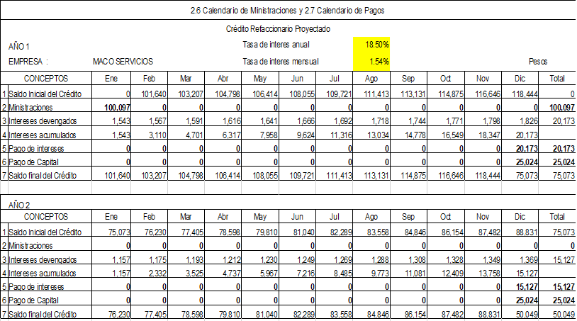

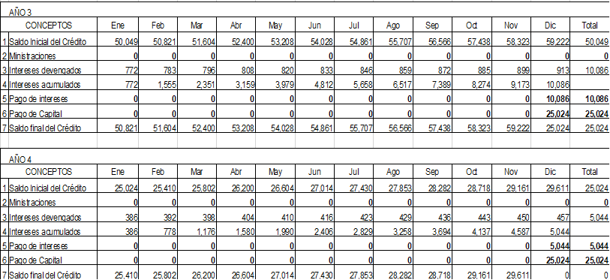

**LA TIR:**

Rentabilidad.

El Valor presente neto es positivo en un nivel de $1,307,667 pesos. De hecho, la inversión se recupera en el primer año. Finalmente es importante resaltar que el indicador Utilidad/costo es de 1.32 veces. Lo anterior confirma la viabilidad y conveniencia financiera del proyecto. Considerando que nuestro proyecto tiene ventas uniformes durante todo el año; el punto de equilibrio se estaría alcanzando en el mes de agosto. Lo anterior significa que a partir de septiembre y hasta diciembre cada venta estaría generando utilidades.

|  |  |  |  |  |  |  |
| --- | --- | --- | --- | --- | --- | --- |
| **Calculo de la Tasa Interna de Retorno (TIR) y del Valor Actual Neto (miles pesos)** | | | | | | |
| **Concepto/años** | **0** | **1** | **2** | **3** | **4** | **5** |
| Ventas |  | 1,920,000 | 1,920,000 | 1,920,000 | 1,920,000 | 1,920,000 |
| Costos |  | 1,456,110 | 1,456,110 | 1,456,110 | 1,456,110 | 1,456,110 |
| Utilidad de operación |  | 463,890 | 463,890 | 463,890 | 463,890 | 463,890 |
| Inversión en activos fijos y diferidos | 142,996 |  |  |  |  |  |
| Inversión en capital de trabajo |  |  |  |  |  |  |
| Total de inversión | 142,996 |  |  |  |  |  |
| Valores residuales |  |  |  |  |  |  |
| Recuperación de capital de trabajo | - |  |  |  |  |  |
| Flujo neto de efectivo | - 142,996 | 463,890 | 463,890 | 463,890 | 463,890 | 463,890 |
|  |  |  |  |  |  |  |
| **Tasa Interna de Retorno (TIR):** | 324.2% |  | **Valor Actual Neto (VAN):** |  | 18.0% | 1,307,667 |
|  |  |  |  |  |  |  |
| **Relación Utilidad / Costo:** | 1.32 |  |  |  |  |  |

La TIR. La tasa interna del proyecto asciende a 324.2% la cual es muy superior a la tasa de interés que nos cobrará el banco (18.5%) por el préstamo para la inversión.

**RIESGO:**

Riesgo. El análisis de riesgo ofrece un porcentaje de éxito del 77.86% considerado riesgo normal. Dicho análisis ha considerado aspectos naturales, tecnológicos, de organización, administración y financieros.

**ANÁLISIS DE SENSIBILIDAD**

Del análisis de sensibilidad se desprende que el proyecto tiene una capacidad de soportar una reducción en el precio de venta de hasta el 16% si los costos se mantienen iguales. Por otro lado con el precio de venta estimado también ofrece una capacidad de soportar un incremento en los costos de producción de hasta un 20%. Es decir con estos cambios el proyecto sigue siendo viable.

**Impactos**

Se estima que el lanzamiento de esta aplicación traera consigo un aumento en la contratación de servicios de mano de obra lo que contribuira a que personas en este rubro de actividades puedan mejorar sus ingresos, así tambien como la generación de nuevos empleos, y por último el público en general tendrá una forma mucho más fácil de contratar estos servicios, mejorando un aspecto de la vida cotidiana.

**Conclusiones**

Es importante conocer los beneficios que conlleva el poder adquirir productos y servicios de cualquier tipo ya sea mediante páginas web o aplicaciones mobiles, estas proveen al usuario una experiencia de compra poco igualable por otros medios puesto que le facilitan tanto los pagos, la visualización, la seguridad de su dinero mientras que a las personas que desean ofrecer sus productos y servicios les proporciona una inigualable promoción de su trabajo y un trabajo de publicidad eficaz. Podemos estar seguros de que se contribuye de manera positiva a la sociedad con plataformas como la nuestra, y son una fuente de empleo confiable que abre las puestas a una amplia gama de personas que desean iniciar sus negocios o expandirse.

Dicho esto, se concluye en que la propuesta es totalmente y viable y afecta positivamente en la economía de la región.

ELABORO:

Abel Hiram Sotelo Alvarez